ГОДОВОЙ ПЛАН МЕРОПРИЯТИЙ ШКОЛЬНОЙ БИБЛИОТЕКИ
с. Большие Санники на 2020-2021 учебный год
№ | СОДЕРЖАНИЕ | ДАТА ПРОВЕДЕНИЯ | ОТВЕТСТВЕННЫЙ
 | I четверть
1 | Экскурсия первоклассников в библиотеку: «Книжки-ребятишкам!» | сентябрь | библиотекарь
2 | Оформление выставки: «95 лет артисту Е.П. Леонову (1926-1990гг.) | сентябрь | библиотекарь
3 | Выставка: «130 лет Агаты Кристи | сентябрь | библиотекарь
4 | Выставка: «День интернета» | сентябрь | библиотекарь
5 | Лекция, посвященная Всемирному Дню красоты (5-7 кл.) | сентябрь | библиотекарь
6 | Оформление выставки: «230 лет С.Т. Аксакова (1731-1859гг.) | октябрь | библиотекарь
7 | Лекция, посвященная к Дню учителя: «История празднования Дня учителя» | октябрь | библиотекарь
8 | Выставка: «90 лет А.И. Приставкину (1931-2008гг.) | октябрь | библиотекарь
9 | Выставка: «110 лет артисту А.И. Райкину(1911-1987гг.) | октябрь | библиотекарь
10 | Оформление выставки: «25 октября- День школьных библиотек». | октябрь | библиотекарь
11 | Библиотечный урок-практикум «Книжкина больница» (уроки по ремонту книг для 1-5 кл.) | октябрь | библиотекарь
 | II четверть
12 | Выставка: «115 лет Д.Л. Андрееву (1906-1959гг.) | ноябрь | библиотекарь
13 | Выставка: «200 лет Ф.М. Достоевскому (1821-1881гг.) | ноябрь | библиотекарь
14 | Оформление выставки: «День рождение Деда Мороза» | ноябрь | библиотекарь
15 | Рейд-консультация «Оберни учебник в обложку» | ноябрь | библиотекарь
16 | Оформление выставки: «220 лет В.И Далю (1801-1872гг.) | ноябрь | библиотекарь
17 | Лекция, посвященная к дню матери | ноябрь | библиотекарь
18 | Выставка: «115 лет Д.С. Лихачеву» | ноябрь | библиотекарь
19 | Выставка, посвященная к Всемирному Дню борьбы со СПИДом «Знать сегодня, чтобы жить завтра» | декабрь | библиотекарь
20 | Выставка: «200 лет Н.А Некрасову (1821-1878гг.) | декабрь | библиотекарь
21 | Выставка: «255 лет Н.М. Карамзину (1766-1826гг.) | декабрь | библиотекарь
22 | Лекция, посвященная Международному дню ЧАЯ | декабрь | библиотекарь
23 | Выставка: «100 лет Ю.В. Никулину | декабрь | библиотекарь
24 | Лекция, посвященная празднованию Нового года: «История лепки Снежной Бабы» | декабрь | библиотекарь
26 | Конкурс рисунков: «Самая красивая снежная Баба» (1-6 кл.) | декабрь | библиотекарь
 | III четверть
26 | Оформление выставки: «140 лет А.Н. Толстому (1882-1945гг.) | январь | библиотекарь
27 | Выставка-беседа: «День Российской печати» | январь | библиотекарь
28 | Выставка: «400 лет Ж.Б. Мольеру (1622-1673) | январь | библиотекарь
29 | Оформление выставки: «125лет В.П. Катаеву (1897-1986гг.) | январь | библиотекарь
30 | Выставка-встреча: «14 февраля – Международный день дарения книг» (1-11 кл.) | февраль | библиотекарь
31 | Выставка: «220 лет В. Гюго (1802-1885гг.) | февраль | библиотекарь
32 | Выставка, посвященная к дню защитников Отечества: «Долг каждого солдата – Родине служить!» | февраль | библиотекарь
 | IV четверть
33 | Оформление выставки: «Сказка ложь, да в ней намек…» | март | библиотекарь
34 | Выставка: «85 лет В.Г. Распутину» | март | библиотекарь
35 | Чтение-обсуждение стихов, посвященное Международному Дню поэзии (3-6 кл.) | март | библиотекарь
36 | Выставка: «Книги-юбиляры 2021 года» | март | библиотекарь
37 | Лекция: «140 лет К.И. Чуковскому (1882-1969гг.) | март | библиотекарь
38 | Конкурс рисунков по сказкам К.И. Чуковского | март | библиотекарь
39 | Выставка: «Международный День птиц» | апрель | библиотекарь
40 | Оформление выставки: «Международный День детской книги» | апрель | библиотекарь
41 | Выставка: «100 лет С.П. Алексеев (1922-2008гг.) | апрель | библиотекарь
42 | Лекция, посвященная Всемирному дню здоровья: «О вреде алкоголя в обществе» | апрель | библиотекарь
43 | Выставка: «День космонавтики» | апрель | библиотекарь
44 | Выставка, посвященная празднованию Дня победы «Они победили, чтобы мы жили…» | май | библиотекарь
45 | Выставка: «130 лет К.Т. Паустовскому» | май | библиотекарь
46 | Библиотечно-библиографический час-знакомство «Словари бывают разные» (4-6 кл.) | май | библиотекарь
47 | Фотоколлаж «Портрет с книгой» (1-11 кл.) Выделение постоянных читателей за год. | май | библиотекарь

Зав. библиотекой: Сенькив Е.А.

- К 1 сентября была оформлена выставка, посвященная 2021 году, году науки и технологий.
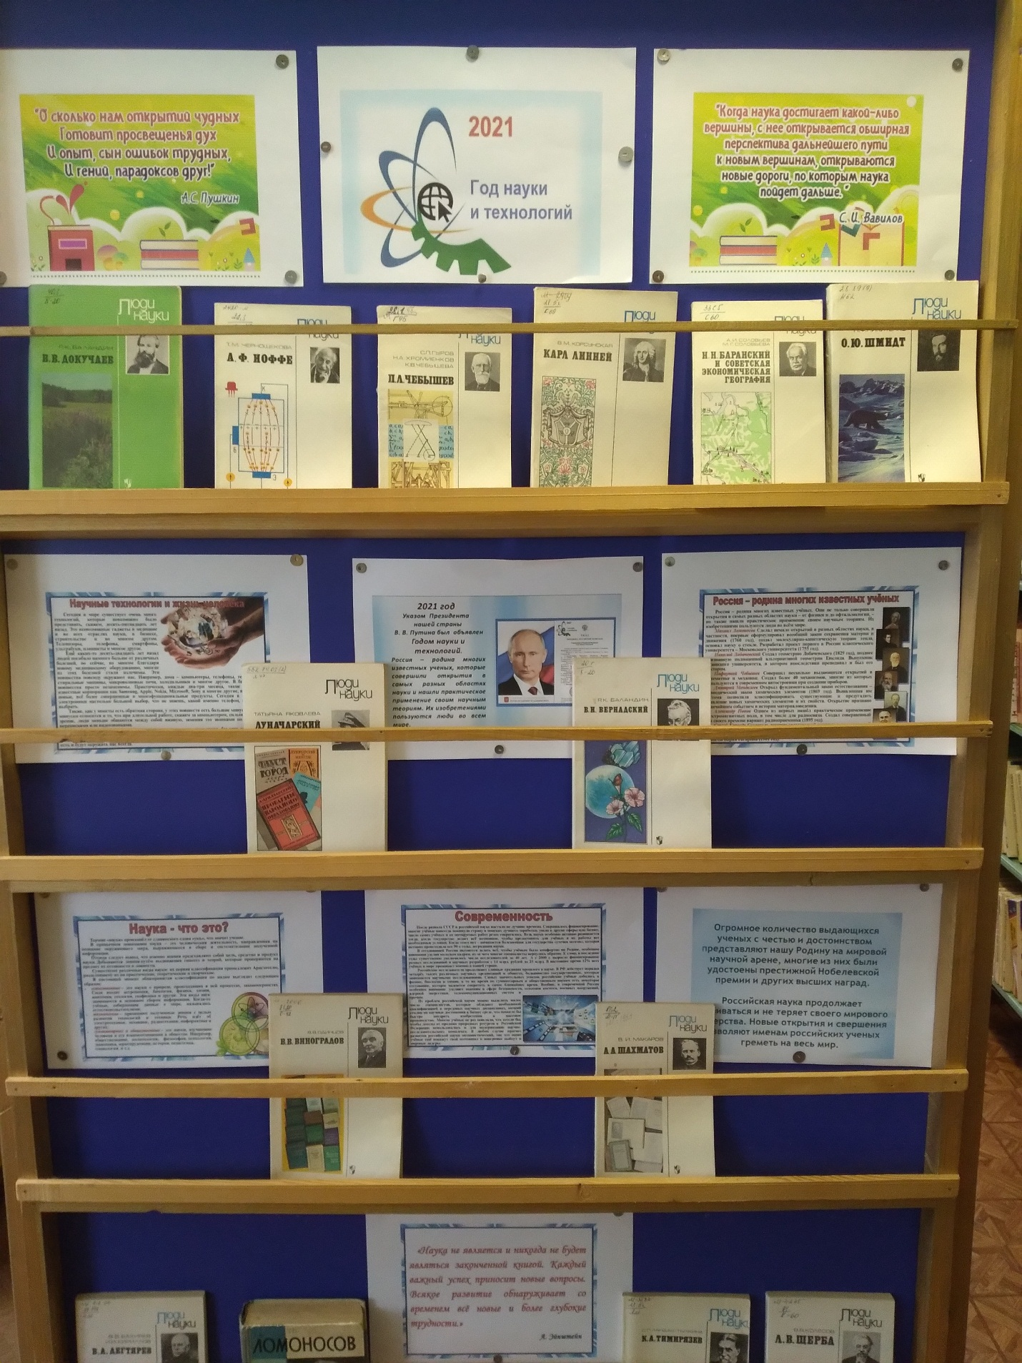

- 2 сентября была оформлена выставка, посвященная памяти погибшим учащимся в Беслане от рук террористов.

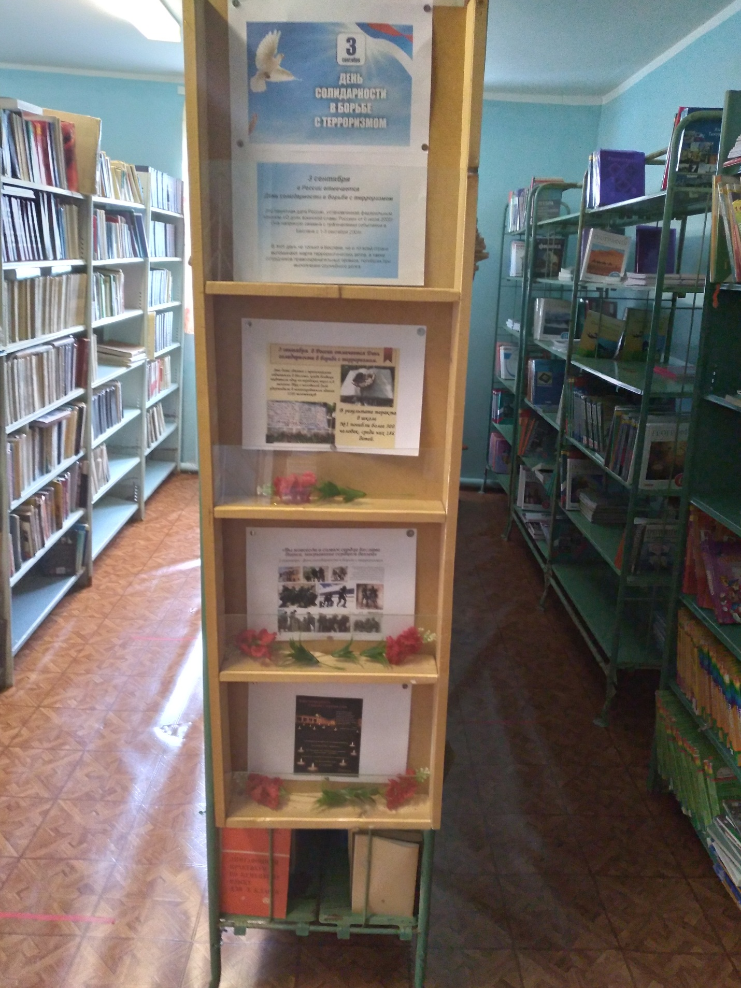

А также на сайте Инстаграмма chkola.biblio21 печатается информация, посвященная этим датам.
